Оглавление
УБИ версия 3.1. 220109. 220203-10## 2
УБИ версия 3.1. 220109. 220207-11## 3
УБИ версия 3.1. 220109. 220210-15## 4
УБИ версия 3.1. 220109. 220214-12## 6
УБИ версия 3.1. 220109. 220225-14## 9
УБИ версия 3.1. 220109. 220228-12## 10

УБИ версия 3.1. 220109. 220203-10##
ВНИМАНИЕ! Версия УБИ версия 3.1. 210729 может использоваться на платформе 1С не ниже 8.3.18!

 | ИмяОбъекта | Реквизит | Различие
 | Документ.УБИ_ДС_ЗаявкаНаПлатеж | Версия | - Значение «211223» заменено на «220201».
 | Документ.УБИ_РД_ПрикрепленныеФайлы | Версия | - Значение «211203» заменено на «220201».
 | Документ.УБИ_УД_ЧастьДоговора | Версия | - Значение «220120» заменено на «220201».
 | ОбщийМодуль.УБИ_РД_ЭЦП_Клиент | Версия | - Значение «211207» заменено на «220201».
 | ОбщийМодуль.УБИ_РД_ЭЦП_Сервер | Версия | - Значение «220120» заменено на «220201».
 | Справочник.УБИ_РД_Календари | Версия | - Значение «210823» заменено на «220201».
 | Справочник.УБИ_РД_ЭЦП_Настройки | Версия | - Значение «210515» заменено на «220201».

- Ошибки выявленные в процессе тестирования ЭЦП
- Доработки для МК (формы заявки и части договора)
- Календарь получил подсветку текущего дня

УБИ версия 3.1. 220109. 220207-11##
ВНИМАНИЕ! Версия УБИ версия 3.1. 210729 может использоваться на платформе 1С не ниже 8.3.18!

 | ИмяОбъекта | Реквизит | Различие
 | Документ.УБИ_ТрансОперация | Версия | - Значение «211230» заменено на «220207».
 | ОбщийМодуль.УБИ_ОО_КвазиОбъекты_Сервер | Версия | - Значение «211230» заменено на «220207».
 | ОпределяемыйТип.УБИ_ОО_КвазиОбъекты | Версия | - Удалены: «211230».
 | ПодпискаНаСобытие.УБИ_ОО_КвазиОбъект_ПриЗаписи | Версия | - Удалены: «211230».
 | Подсистема.УБИ_ОО | Версия | - Значение «211230» заменено на «220207».
 | РегистрСведений.УБИ_ОО_КвазиОбъекты | Версия | - Значение «211230» заменено на «220207».
 | Роль.УБИ_ПолныеПрава | Версия | - Значение «220118» заменено на «220207».
 | Справочник.УБИ_ОО_ВидыКвазиОбъектов | Версия | - Значение «211230» заменено на «220207».
 | Справочник.УБИ_Проводки | Версия | - Значение «211230» заменено на «220207».

- Выполнена доработка пожеланий по квази-объектам по результатам тестирования.

УБИ версия 3.1. 220109. 220210-15##
ВНИМАНИЕ! Версия УБИ версия 3.1. 210729 может использоваться на платформе 1С не ниже 8.3.18!

Обязательно ставим галку "Разрешить удаление объектов основной конфигурации" при сравнении и объединении.
ВНИМАНИЕ! Доработки справочника "УБИ_ОО_ВидыИтераторов" нуждаются в тестирование.
Не ставим в рабочую базу клиента!

 | ИмяОбъекта | Реквизит | Различие
 | Документ.УБИ_ЗакрытиеМесяца | Версия | - Значение «211027» заменено на «220209».
 | ОбщаяФорма.УБИ_ФУ_РедакторПроводок | Версия | - Значение «220118» заменено на «220209».
 | ОбщийМодуль.УБИ_ОО_Клиент | Версия | - Значение «220120» заменено на «220209».
 | ОбщийМодуль.УБИ_ФУ_ОКС | Версия | - Значение «220118» заменено на «220209».
 | Отчет.УБИ_ОО_АналитическийОтчет | Версия | - Значение «210906» заменено на «220208».
 | ПодпискаНаСобытие.УБИ_ФУ_НаборЗаписейРБ_ПередЗаписью | Версия | - Значение «211021» заменено на «220210».
 | ПодпискаНаСобытие.УБИ_ФУ_НаборЗаписейРегистра_ПриЗаписи | Версия | - Значение «210211» заменено на «220210».
 | Подсистема.УБИ_ФУ | Версия | - Значение «220118» заменено на «220209».
 | РегистрБухгалтерии.УБИ_ПоПлануСчетовБЮ | Версия | - Значение «211021» заменено на «220210».
 | РегистрБухгалтерии.УБИ_ПоПлануСчетовКУ | Версия | - Значение «211021» заменено на «220210».
 | РегистрБухгалтерии.УБИ_ПоПлануСчетовМС | Версия | - Значение «211021» заменено на «220210».
 | РегистрБухгалтерии.УБИ_ПоПлануСчетовПР | Версия | - Значение «211021» заменено на «220210».
 | РегистрБухгалтерии.УБИ_ПоПлануСчетовУУ | Версия | - Значение «211021» заменено на «220210».
 | Справочник.УБИ_ОО_ВидыИтераторов | Версия | - Значение «211126» заменено на «220208».
 | Справочник.УБИ_ОО_ЗапросДанных | Версия | - Значение «210906» заменено на «220208».

Внимание! Общий модуль «УБИ_ФУ_ЗК_ГС» закрыт по новой без изменения кода, поэтому будет показывать изменение!

Отчет.УБИ_ОО_АналитическийОтчет
Справочник.УБИ_ОО_ВидыИтераторов
Справочник.УБИ_ОО_ЗапросДанных
1) Справочник «УБИ_ОО_ВидыИтераторов».
- Механизм видов итераторов перенесен на СКД.
- Убрана модальность и синхронные вызовы.
- Проделано большое количество работ по оптимизации и исправлению ошибок.
2) Справочник «УБИ_ОО_ЗапросДанных».
- Ускоренно (буферизация) получение дерева объектов метаданных.
- Получение картинок объектов метаданных теперь происходит всего один раз. Что увеличивает скорость построения дерева.
- Сделано явное отображение в дереве таблиц «движения» регистров.
- Ряд мелких доработок по оптимизации.
3) Отчет «УБИ_ОО_АналитическийОтчет».
- Добавлена расшифровка для отчета, построенного из вида итераторов.
- Ряд мелких доработок по оптимизации.

Документ.УБИ_ЗакрытиеМесяца
ОбщаяФорма.УБИ_ФУ_РедакторПроводок
ОбщийМодуль.УБИ_ОО_Клиент
ОбщийМодуль.УБИ_ФУ_ОКС
ПодпискаНаСобытие.УБИ_ФУ_НаборЗаписейРБ_ПередЗаписью
ПодпискаНаСобытие.УБИ_ФУ_НаборЗаписейРегистра_ПриЗаписи
Подсистема.УБИ_ФУ
РегистрБухгалтерии.УБИ_ПоПлануСчетовБЮ
РегистрБухгалтерии.УБИ_ПоПлануСчетовКУ
РегистрБухгалтерии.УБИ_ПоПлануСчетовМС
РегистрБухгалтерии.УБИ_ПоПлануСчетовПР
РегистрБухгалтерии.УБИ_ПоПлануСчетовУУ
- Внесены корректировки в механизм даты запрета изменения документов.
- В документ "Закрытие месяца" добавлена возможность указывать список ЦОУ.

УБИ версия 3.1. 220109. 220214-12##
ВНИМАНИЕ! Версия УБИ версия 3.1. 210729 может использоваться на платформе 1С не ниже 8.3.18!

 | ИмяОбъекта | Реквизит | Различие
 | Документ.УБИ_РД_ВизаДокумента | Версия | - Значение «220120» заменено на «210208».
 | Документ.УБИ_РД_ПрикрепленныеФайлы | Версия | - Значение «220201» заменено на «210208».
 | Документ.УБИ_ТиповойДокумент | Версия | - Значение «220120» заменено на «220210».
 | ОбщийМодуль.УБИ_ДопСвойства_Сервер | Версия | - Значение «210811» заменено на «220210».
 | ОбщийМодуль.УБИ_ДС_ОКС | Версия | - Значение «211223» заменено на «210213».
 | ОбщийМодуль.УБИ_ОН_Сервер | Версия | - Значение «210906» заменено на «220208».
 | ОбщийМодуль.УБИ_ОО_Клиент | Версия | - Значение «220209» заменено на «220210».
 | ОбщийМодуль.УБИ_ОО_ОКС | Версия | - Значение «220131» заменено на «210208».
 | ОбщийМодуль.УБИ_ОО_Сервер | Версия | - Значение «211215» заменено на «210208».
 | ОбщийМодуль.УБИ_ПРОФ_ОКС | Версия | - Значение «211223» заменено на «220211».
 | ОбщийМодуль.УБИ_РД_Клиент | Версия | - Значение «220120» заменено на «210208».
 | ОбщийМодуль.УБИ_РД_Сервер | Версия | - Значение «220120» заменено на «210210».
 | ОбщийМодуль.УБИ_РД_ЭЦП_Сервер | Версия | - Значение «220201» заменено на «210208».
 | ОбщийМодуль.УБИ_ФУ_Сервер | Версия | - Значение «211230» заменено на «210208».
 | ОбщийМодуль.УБИ_ХХ_ПодЗаказчика_ОКС | Версия | - Значение «211203» заменено на «220210».
 | ПланВидовХарактеристик.УБИ_ДС_ВидыСубконто | Версия | - Значение «210823» заменено на «210208».
 | ПланВидовХарактеристик.УБИ_УД_ВидыСубконто | Версия | - Значение «211207» заменено на «210208».
 | Справочник.УБИ_БЮ_КлассификаторАналитики | Версия | - Значение «220119» заменено на «220210».
 | Справочник.УБИ_ДС_ВидыПлатежныхОпераций | Версия | - Значение «211223» заменено на «210208».
 | Справочник.УБИ_ДС_МоделиБюджетов | Версия | - Значение «210316» заменено на «210208».
 | Справочник.УБИ_РД_ВидыОпераций | Версия | - Значение «211207» заменено на «220208».
 | Справочник.УБИ_РД_КонтрольЗаполненияПоЭтапам | Версия | - Значение «210121» заменено на «220210».
 | Справочник.УБИ_РД_УсловияОтбора | Версия | - Значение «210204» заменено на «220210».

Справочник.УБИ_БЮ_КлассификаторАналитики
- Исправлена ошибка синхронизации классификатора аналитики.

ИмяОбъекта
Документ.УБИ_ДС_ЗаявкаНаПлатеж
Документ.УБИ_РД_ВизаДокумента
Документ.УБИ_РД_ПрикрепленныеФайлы
Документ.УБИ_ТиповойДокумент
ОбщийМодуль.УБИ_ДопСвойства_Сервер
ОбщийМодуль.УБИ_ДС_ОКС
ОбщийМодуль.УБИ_ОН_Сервер
ОбщийМодуль.УБИ_ОО_Клиент
ОбщийМодуль.УБИ_ОО_ОКС
ОбщийМодуль.УБИ_ОО_Сервер
ОбщийМодуль.УБИ_ПРОФ_ОКС
ОбщийМодуль.УБИ_РД_Клиент
ОбщийМодуль.УБИ_РД_Сервер
ОбщийМодуль.УБИ_РД_ЭЦП_Сервер
ОбщийМодуль.УБИ_ФУ_Сервер
ОбщийМодуль.УБИ_ХХ_ПодЗаказчика_ОКС
ПланВидовХарактеристик.УБИ_ДС_ВидыСубконто
ПланВидовХарактеристик.УБИ_УД_ВидыСубконто
Справочник.УБИ_ДС_ВидыПлатежныхОпераций
Справочник.УБИ_ДС_МоделиБюджетов
Справочник.УБИ_РД_ВидыОпераций
Справочник.УБИ_РД_КонтрольЗаполненияПоЭтапам
Справочник.УБИ_РД_УсловияОтбора
1) Исправлена ошибка установки параметров сеанса для фоновых задач в модуле УБИ_ОО_Сервер для новых платформ 8.3.20+ ;
2) Исправлены ошибки перевода на УФ для УБИ_ДС_ВидыСубконто и УБИ_УД_ВидыСубконто (Не добавлялись новые Ск);
3) Доработано формирование запроса отбора списка назначений в УБИ_ДопСвойства_Сервер;
4) Исправлены ошибки регистрации ДС;
5) Оптимизация работы УБИ_ДС_ЗаявкаНаПлатеж и заполнения назначения платежа;
6) Установка количества прикрепленных файлов перенесено в модуль объекта в УБИ_РД_ПрикрепленныеФайлы;
7) В УБИ_ДС_ВидыПлатежныхОпераций исправлен и доработан механизм копирования подчиненных объектов вместе с основных элементом;
8) В УБИ_ДС_ДанныеБюджета в Изменения добавлены только первые 4 Ск. Остальные в Реквизитах и их нельзя использовать в Оборотах,
поэтому доступны только первые 4 Ск для Лимито УБИ_ДС_МоделиБюджетов;
9) Доработана процедура формирования реквизитов Типового документа. Добавлены общие реквизиты и возможность использовать не только Ссылку, но и структуру объекта для получения результата.
10) Доработка ряда шаблонов процедур и переделана часть модальных вызовов;
11) В РД убраны дубли процедур и перенесен часть функций в общий модуль;
12) Добавлен новый механизм РД. Возможность "Подготовки" еще не записанного объекта.
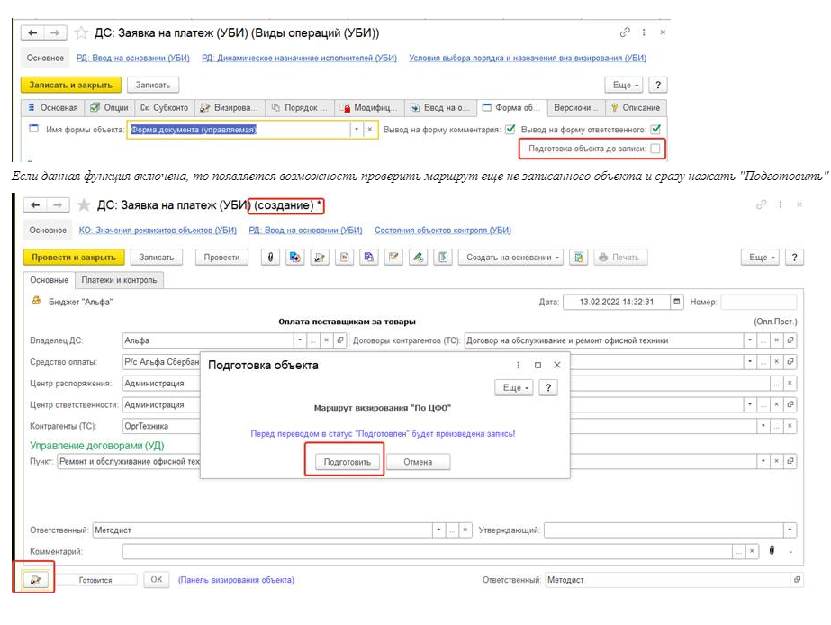

Если данная функция включена, то появляется возможность проверить маршрут еще не записанного объекта и сразу нажать "Подготовить"

УБИ версия 3.1. 220109. 220225-14##
ВНИМАНИЕ! Версия УБИ версия 3.1. 210729 может использоваться на платформе 1С не ниже 8.3.18!
При объединении, ОБЯЗАТЕЛЬНО ставить галку "Разрешить удаление объектов основной конфигурации"

 | ИмяОбъекта | Реквизит | Различие
 | Документ.УБИ_МП_НастройкаСвязиСчетов | Версия | - Значение «210518» заменено на «220225».
 | ОбщийМодуль.УБИ_ОО_Сервер | Версия | - Значение «210208» заменено на «220225».
 | Перечисление.УБИ_МП_Часть_ДопФильтрация | Версия | - Значение «151104» заменено на «220225».
 | Справочник.УБИ_СО_ИБ_ПланыСчетов | Версия | - Значение «210304» заменено на «220225».
1. Документ «УБИ_МП_НастройкаСвязиСчетов» переведен на управляемую форму.
Необходимо тестирование новых форм!
Для возможности сравнения оставлен вызов обычной формы из формы списка документа.

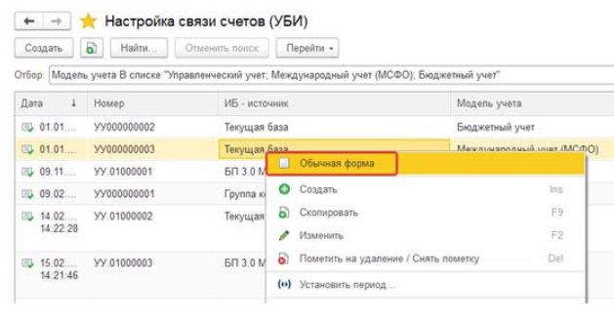

УБИ версия 3.1. 220109. 220228-12##
ВНИМАНИЕ! Версия УБИ версия 3.1. 210729 может использоваться на платформе 1С не ниже 8.3.18!

 | ИмяОбъекта | Реквизит | Различие
 | Документ.УБИ_МП_НастройкаСвязиСчетов | Версия | - Значение «220225» заменено на «220228».

Исправление ошибок

